**L**inux

**A**pache

**M**ySQL/MariaDB

**P**HP

**C**ENTOS 7

**VERSIONES**

**$ hostnamectl = Centos 7**

**$ apachectl -v = APACHE 2.4.14**

**$ php --version = PHP 7.4.13**

**$ mysql --version = MariaDB 10.3.25**

**Autor: Guillermo Hoyo Bravo**

**INDICE**

1 Lamp 3

2 Antes de instalar lamp en centos 7 4

2.1 Configurar repositorios EPEL 4

3 INSTALAR SERVIDOR LAMP EN CENTOS 7 5

3.1 Descargar e instalar los paquetes 5

3.2 Ajustes del firewall: 5

4 Configurar el Firewall UFW de Ubuntu 20 para la pila LAMP 6

4.1 Apache 6

4.2 Servicio de base de datos 7

4.3 PHP 7

5 PROBAMOS QUE la pila lamp funciona 10

REFERENCIAS 11

# Lamp

LAMP es un acrónimo de Linux, Apache, MySQL/MariaDB, PHP.

Es un sistema de infraestructura de internet (Pila o Stack) que usa las siguientes herramientas:

* Linux: actúa como núcleo sistema operativo libre tipo Unix para la aplicación web.
* MariaDB: se utiliza como base de datos relacional.
* Apache: se utiliza como servidor web y de código abierto.
* PHP: se utiliza para procesar contenido dinámico. Es lenguaje de programación diseñado para producir sitios web dinámicos.

Hay variantes en las que se usa como bases de datos MySQL o PostgreSQL.

Partimos de que el usuario ya tiene instalado ya una partición en el equipo con CentOS 7 y con acceso a root

Para comprobar nuestra versión de CentOS, utilizamos el comando:

$ hostnamectl

# Antes de instalar lamp en centos 7

## Configurar repositorios EPEL

Instalamos las herramientas necesarias

$ sudo yum install –y install epel-release yum-utils

Configuramos el repositorio para PHP

$ sudo yum install –y http://rpms.remirepo.net/enterprise/remi-release-7.rpm

Existen varias versiones de PHP, escogemos la 7.4

$ sudo yum-config-manager --enable remi-php74

Podríamos usar cualquier otra como php73 para php 7.3

Configurar repositorios para MariaDB

$ sudo nano /etc/yum.repos.d/mariadb-10.4.repo

Contenido a añadir:

[mariadb]

name = MariaDB

baseurl = <http://yum.mariadb.org/10.4/centos7-amd64>

gpgkey=https://yum.mariadb.org/RPM-GPG-KEY-MariaDB

gpgcheck=1

Actualizamos los repositorios

$ sudo yum update -y

# INSTALAR SERVIDOR LAMP EN CENTOS 7

## Descargar e instalar los paquetes

Comprobando ambos a la vez

$ sudo yum -y install httpd mariadb-server php php-mysqlnd

Habilitamos los servicios para empezar en el boot

$ sudo systemctl enable httpd mariadb

Arranque de los servicios

$ sudo systemctl start httpd mariadb

## Ajustes del firewall:

Añadimos excepcion para el servicio HTTP y HTTPS

$ sudo firewall-cmd --permanent --zone=public --add-service=http

$ sudo firewall-cmd --permanent --zone=public --add-service=https

Recargamos la configuración para aplicar los cambios

$ sudo firewall-cmd --reload

# Configurar el Firewall UFW de Ubuntu 20 para la pila LAMP

## Apache

Editamos el archivo de configuración

$ sudo nano /etc/httpd/conf/httpd.conf

Buscamos la Directiva desactivada # Servername

Borrarmos # para activarla y asignamos valor:

ServerName centos7.local:80

Podemos poner el nombre que queramos

Original

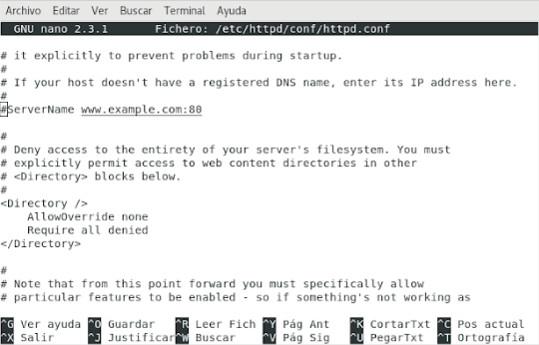

Modificado:

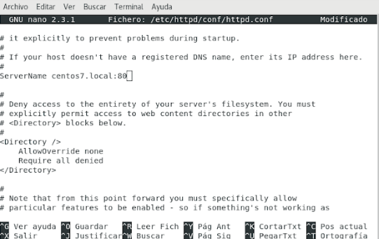

Ç

Guardamos y recargamos el servidor para aplicar los cambios.

$ sudo systemctl reload httpd

## Servicio de base de datos

Instalamos Maria DB de forma segura

$ sudo mysql_secure_installation

Introduce Contraseña Actual: [CONTRASEÑA]

Cambiar el unix_socket de autentificación[Y/n]: Y

Cambiar Contraseña root[Y/n] Y

[CONTRASEÑA]

[CONTRASEÑA]

Eliminar usuarios anónimos: Y

Deshabilitar login remoto del root: Y

Eliminar base de datos de prueba y su acceso a ella: Y

Recargar los privilegios ahora: Y

## PHP

Editar php.ini

$ sudo nano /etc/php.ini

Hay cuatro líneas a modificar, las mostramos en orden sucesivo:

...

error_reporting = E_ALL

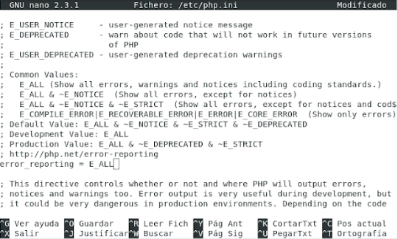

...

display_errors = On

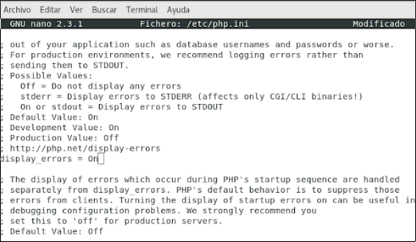

...

display_startup_errors = On

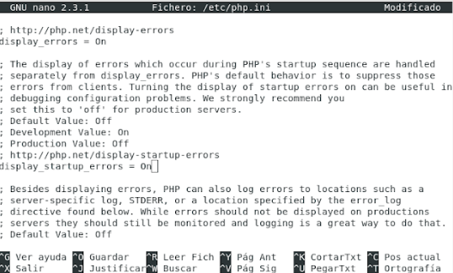

…

[Date]

; Defines the default timezone used by the date functions

; <http://php.net/date.timezone>

date.timezone = Europe/Madrid

...

Consultar zonas horarias: <http://php.net/manual/es/timezones.php>

FOTO

Guardamos y recargamos el servicio para aplicar los cambios

$ sudo systemctl reload httpd

# PROBAMOS QUE la pila lamp funciona

Creamos un pequeño script en PHP:

$ sudo nano /var/www/html/info.php

Dond escribimos la siguiente linea:

<?php phpinfo();

Ahora usando el comando:

$ Hostnamectl

Obtenemos nuestra dirección IP.

Con esta o con la dirección de nuestro dominio entramos a la web IP/info.php

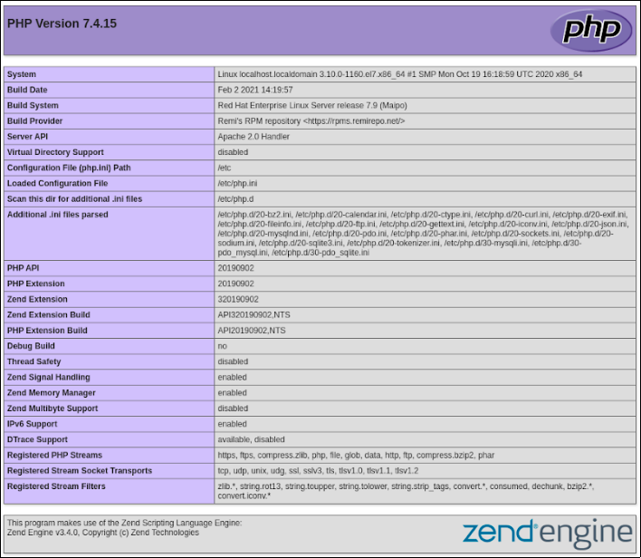

# REFERENCIAS

INSTALAR PILA LAMP:

<https://comoinstalar.me/como-instalar-lamp-en-centos-7/>